Sources et récepteurs de lumière

I- Les sources de lumière www.coursfacile.com
- Activité documentaire :
Doc B page 90 ( étincelle )
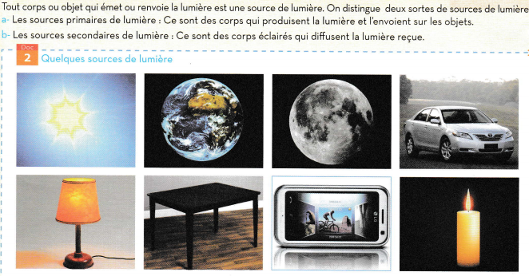
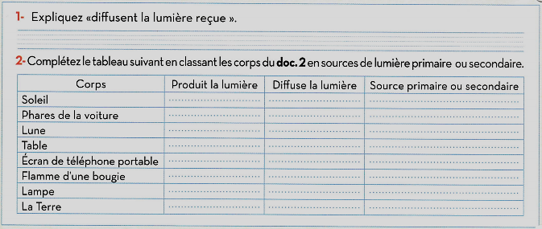
- Interprétations :
- Les objets qui produisent de la lumière sont des sources primaires de la lumière.
- Les autres objets, qui sont visibles seulement s’ils sont éclairés, sont des sources secondaires de lumière, que l’on appelle aussi objets diffusants.
www.coursfacile.com

www.coursfacile.com
- Conclusion :
il existe deux types de sources de lumière :
- Une source primaire de lumière est un objet qui crée et émet de la lumière. On peut distinguer entre deux types des sources primaires :
- Les sources naturelle : exemples ( soleil, étoiles …. )
- Les sources artificielle: exemples ( bougie allumée, lampe allumée … )
- Une source secondaire de lumière est un corps qui renvoie ou diffuse la lumière reçue dans toutes les directions. Exemples ( lune, arbre, mur … )

- Remarque :
- Une source primaire est visible dans l’obscurité.
- Une source secondaire n’est pas visible dans l’obscurité.
- Pour voir une source primaire de lumière, il faut que la lumière issue de la source arrive à l’œil de l’observateur.
- Pour voir un objet diffusant, il faut que :
- L’objet soit éclairé par une source lumineuse.
- La lumière diffusée par l’objet arrive à l’œil de l’observateur.
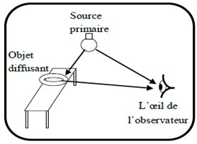
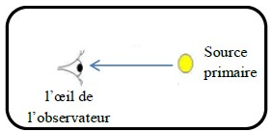

L’œil voit bien l’objet

obstacle
L’œil voit bien la source

II- Les récepteurs de lumière.
Un récepteur de lumière est un corps ou un objet qui est sensible à la lumière
C’est-à-dire qui subit un changement sous l’effet de la lumière.
On distingue entre trois types de récepteurs de lumière :
- Les récepteurs photoélectriques ou photopiles.
Doc 5 page 72 ( sigma )
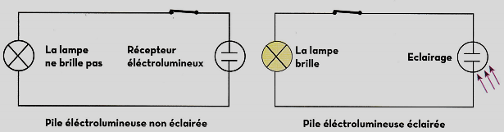

www.coursfacile.com
La pile électrolumineuse ( ou la photopile ) est un récepteur lumineux, car elle
produit du courant électrique lorsqu’elle est exposée aux rayons solaires.

- Les récepteurs biologiques : les yeux, la peau, les plantes …
Doc 4 page 70 ( sigma )
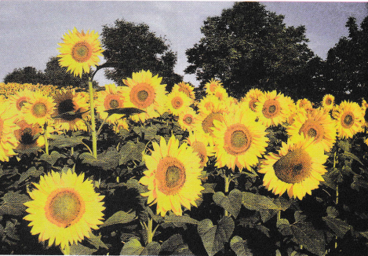

La fleure du tournesol est un récepteur lumineux, car elle change de direction
sous l’effet des rayons solaires.

- Les récepteurs chimiques.
Doc 3 page 70 Fig.1 seule ( sigma )
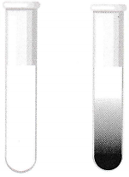

Le chlorure d’argent est un récepteur lumineux, car il est sensible à la lumière,
il est utilisé comme couche superficielle dans les films photographiques.
